ПОСТАНОВЛЕНИЕ

«27» января 2020 года № 70

г. Тверь

**О подготовке проекта межевания территории**

**в границах квартала, ограниченного Тверским проспектом,**

**улицей Новоторжской, улицей Трехсвятской, бульваром Радищева,**

**в Центральном районе города Твери**

Рассмотрев заявление общества с ограниченной ответственностью «Торговая компания «АНТЭК» от 30.10.2019 № 01/7735, руководствуясь статьями 43, 45, 46 Градостроительного кодекса Российской Федерации, решением Тверской городской Думы от 02.07.2003 № 71 «Правила землепользования и застройки города Твери»,

ПОСТАНОВЛЯЮ:

1. Принять предложение общества с ограниченной ответственностью «Торговая компания «АНТЭК» о подготовке проекта межевания территории в границах квартала, ограниченного Тверским проспектом, улицей Новоторжской, улицей Трехсвятской, бульваром Радищева в Центральном районе города Твери согласно схеме границ территории (прилагается).

2. Обществу с ограниченной ответственностью «Торговая компания «АНТЭК»:

2.1. В течение 30-ти дней с даты опубликования настоящего Постановления получить в департаменте архитектуры и градостроительства администрации города Твери задание на разработку проекта межевания, предусмотренного пунктом 1 настоящего Постановления, с учетом предложений, предусмотренных пунктом 3 настоящего Постановления.

2.2. Не позднее 12 месяцев с даты опубликования настоящего Постановления представить в департамент архитектуры и градостроительства администрации города Твери проект межевания, предусмотренный пунктом 1 настоящего Постановления.

3. Предложения физических и юридических лиц о порядке, сроках подготовки и содержании проекта межевания, указанного в пункте 1 настоящего Постановления, принимаются в департаменте архитектуры и градостроительства администрации города Твери в течение двух недель с даты опубликования настоящего Постановления.

4. Департаменту архитектуры и градостроительства администрации города Твери:

4.1. Подготовить задание на разработку проекта межевания, предусмотренного пунктом 1 настоящего Постановления, в соответствии с требованиями, установленными [частью 10 статьи 45](consultantplus://offline/ref=740A71529217014A77A7A0165C9A4349F6D41A5F1392BA0E8F435DB11DBB46181C37CC99BB35224D19B43D7CAD4C54BAC74AC443872E78k7J) Градостроительного кодекса Российской Федерации, и предложениями, предусмотренными пунктом 3 настоящего Постановления.

4.2. В течение 15-ти дней с момента предоставления проекта межевания, предусмотренного пунктом 1 настоящего Постановления, осуществить его проверку на соответствие требованиям, предусмотренным пунктом 4.1 настоящего Постановления, и подготовить заключение.

4.3. В течение 5-ти дней направить подготовленное заключение, проект межевания, предусмотренный пунктом 1 настоящего Постановления, в комиссию по землепользованию и застройке города Твери.

5. Комиссии по землепользованию и застройке города Твери в целях соблюдения прав человека на благоприятные условия жизнедеятельности, прав и законных интересов правообладателей земельных участков и объектов капитального строительства обеспечить проведение общественных обсуждений, предусмотренных [статьей 5.1](consultantplus://offline/ref=740A71529217014A77A7A0165C9A4349F6D41A5F1392BA0E8F435DB11DBB46181C37CC99B232254D19B43D7CAD4C54BAC74AC443872E78k7J) Градостроительного кодекса Российской Федерации.

6. Настоящее Постановление вступает в силу со дня его официального опубликования.

7. Контроль за исполнением настоящего Постановления возложить на первого заместителя (заместителя) Главы Администрации города Твери, курирующего вопросы жилищно-коммунального хозяйства, строительства и архитектуры.

Отчет представить в течение 13 месяцев с даты опубликования настоящего Постановления.

Глава города Твери А.В. Огоньков

Приложение

к постановлению Администрации города Твери

от «27» января 2020 № 70

Схема границ территории

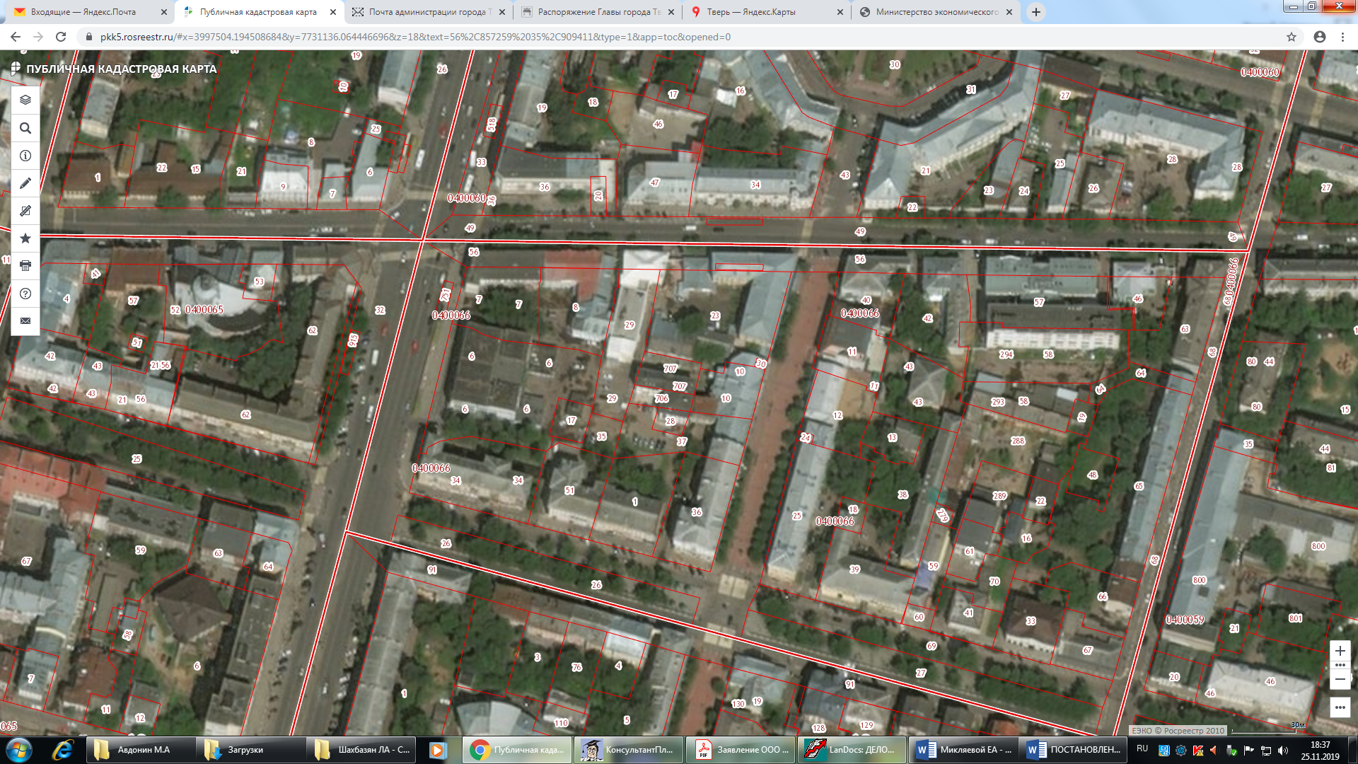

ул. Новоторжская

ул. Трехсвятская

Тверской проспект

бульвар Радищева

Начальник департамента

архитектуры и градостроительства

администрации города Твери,

главный архитектор А.Е. Жоголев